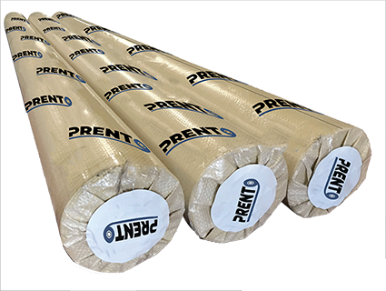
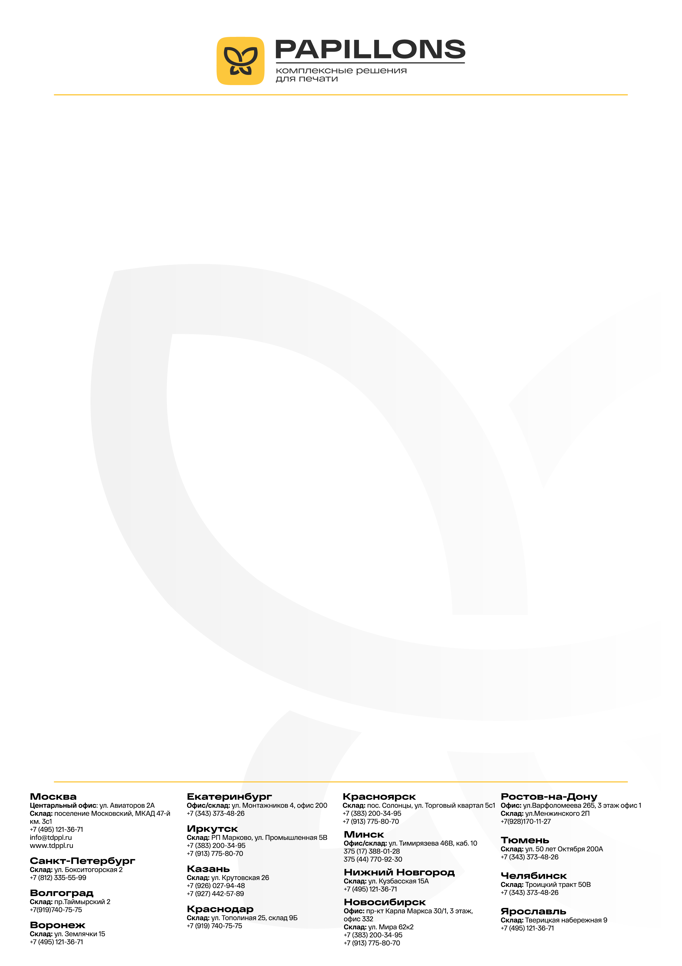
Пренто К400
Баннерная ткань Фронтлит
Гибкий рекламный носитель
для крупноформатной рекламы – растяжки перетяжки,
рекланые конструкции на рамах, крупные вывески,
интерьерные рекламные конструкции.
Не контактирует с пищевыми продуктами
Материал | баннерная ткань фронтлит
Тип производства | литой
Тип поверхности | матовая
Нить и основа | 840*840D 16*16 | denier
Плотность | 370 | G/sq.m
Предел деформации | 2028 | N/5 cm
Прочности уток | 1345 | N/5 cm
Прочность деформации | 417 | N/5 cm
На разрыв уток | 323 | N/5 cm
Адгезия | 29 | N/5 cm
Термостойкость | От -30^{о}С до 50^{о}С
Ширина | 3,20 м

*Заявленные характеристики могут отличаться от вышеуказанных в пределах +/- 5%


